Možnost pronájmu: Bytový dům KODUS Konice,
Komunitní dům seniorů starších 60 let
Bytový dům KODUS v Konici, Masarykovo náměstí 477.
Objekt je po celkové rekonstrukci přímo na náměstí v malebném městečku Konice, která se nachází 25 km od Prostějova a 30km od Olomouce. V komunitním domě se nachází 24 nových malometrážních bezbariérových bytů, které jsou vybaveny kuchyňskou linkou s dřezem a elektrickým sporákem . Bezbariérová koupelna je vybavena sprchovým koutem, wc a umyvadlem .
Technické vybavení budovy:
- Výtah
- Parkovací stání v uzavřeném areálu
- Společenské prostory pro komunitní setkávání
- Rozvod televizního signálu a internetu, domovní telefon, elektrické ovládání vstupních dveří
- Zabezpečení kamerovým systémem
- Každý byt má vlastní elektroměr a podružný vodoměr
- Výměra bytů do 45 m2
- Uzavřený areál v centru města
- Venkovní slunná terasa
Všechny byty jsou bezbariérové – vhodné pro osoby se sníženou pohyblivostí a jsou určeny osobám
starším 60 let. Cena pronájmu za 1 m2 stanovena MMR a činí 57,-Kč/1m2.
Výborné dopravní spojení – vlak, autobus.
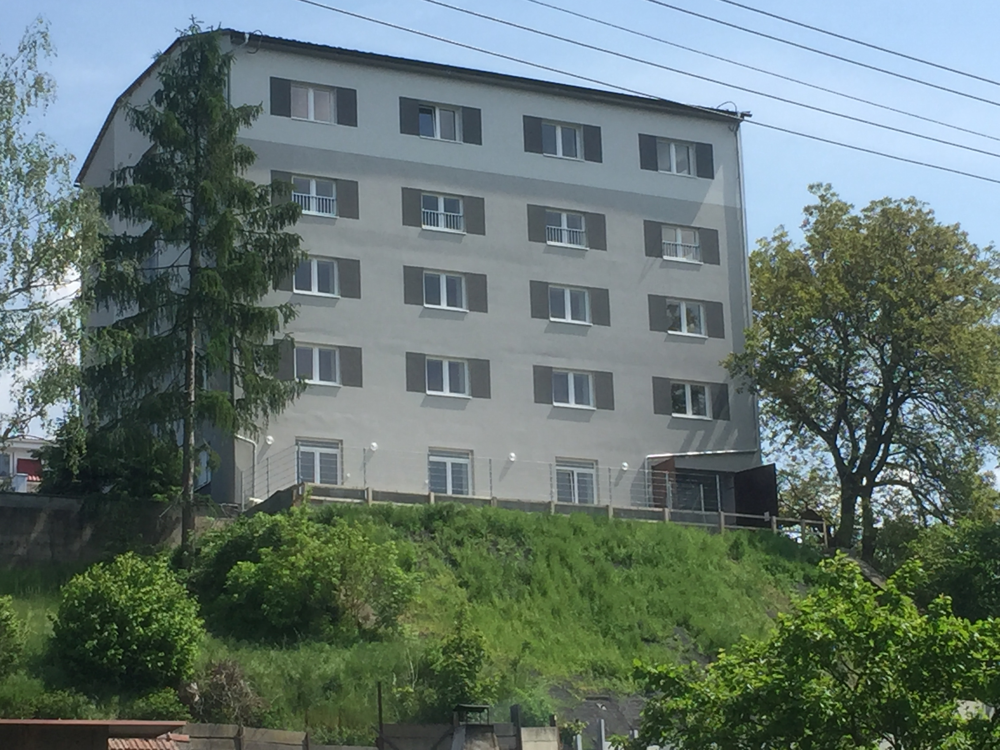
Dostupnost 100m: praktický lékař, NOVÁ LÉKÁRNA Konice, Rehabilitace, zázemí úřadů, obchody,zámek,park.
Možný termín pronájmu: od července 2019
Kontakty: Millenia partners a.s.
Ing.Josef Přikryl – 608 968 082
koduskonice@seznam.cz

